П П М И
Сельское поселение Таналыкский сельсовет муниципального района Хайбуллинский район Республики Башкортостан
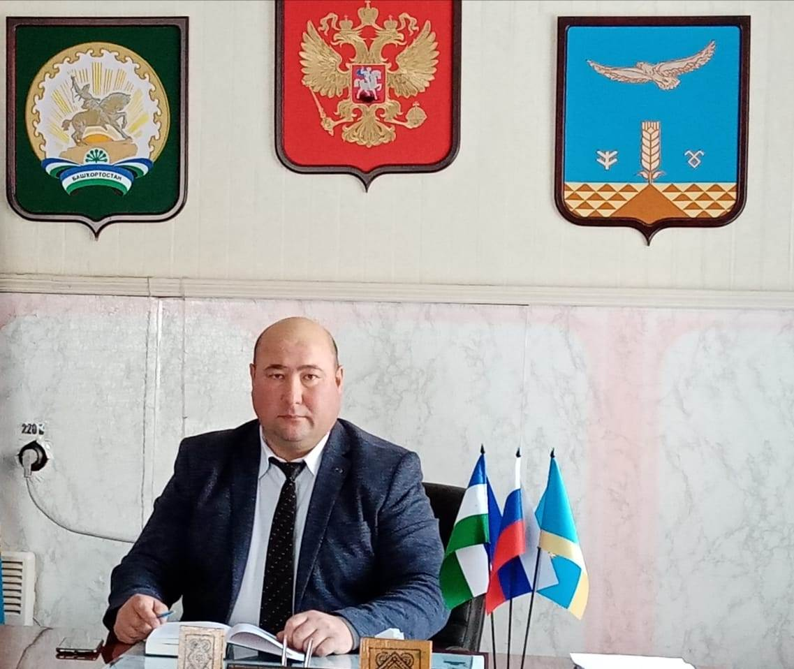 | В 2020 году исполнился 5 лет с момента реализации проектов развития общественной инфраструктуры, основанных на местных инициативах, на территории Республики Башкортостан.  Сельское поселение Таналыкский сельсовет в течении этих пяти лет активно участвует в данном проекте.  2015 год - "Ремонт окон СДК села Подольск"  2016 год - "Обустройство пруда деревни Бакаловка"  2018 год- "Обустройство летнего парка культуры и отдыха в деревне Адель"  2019 год - "Капитальный ремонт ограждения кладбища в Сукраке"  В 2020 году в конкурсе участвовала деревня Таштугай с проектом "Капитальный ремонт ограждения кладбища деревни Таштугай"  В 2021 году Сельское поселение Таналыкский сельсовет также не останется на стороне, примет активное участие в проекте. | 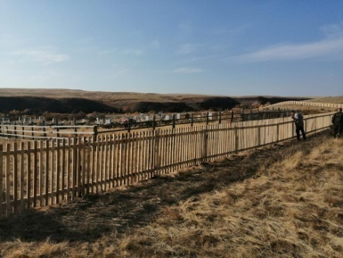 2020
 |  | 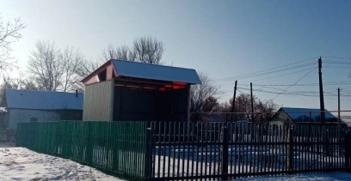 2018 год
 |  | 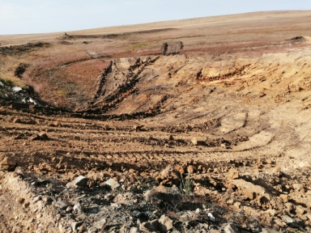 2016 год

